Wstęp
Celem ćwiczenia było zaiplementowanie algorytmu genetycznego w języku python. Algorytm ten należy do grupy algorytmów ewolucyjnych, a jego zadaniem jest wyznaczenie najlepszego osobnika (rozwiązania) dla zadanego problemu.. Do analizy działania algorytmu wykorzystam problem związany z optymalizacją układu dróg i miejsc parkingowych. Przestrzeń poszuiwań dla tego problemu to wszystkie u-elementowe wektory zero-jedynkowe, gdzie u to ustalony na początku rozmiar osobnika.

Sposób działania algorytmu
Algorytm genetyczny jest przeznaczony dla zadań o charakterze dyskretnym i kombinatorycznym (wartości zmiennych xi przyjmują wartości 0 lub 1). Rozróżniamy w nim osobników (pojedyncze wektory cech złożone z 0 oraz 1), które tworzą populację. Algorytm przez t_max iteracji w odpowiedni sposób przekształca zadaną populację początkową, szukając w jej kolejnych wariacjach, które generuje poprzez mutacje i krzyżowanie, najlepszego osobnika.

Hiperparametry
Hiperparametry, których użyłam w swojej implementacji to:
- populacja początkowa P0,
- liczba osobników w populacji u
- prawdopodobieństwo mutacji osobnika pm
- prawdopodobieństwo krzyżowania osobnika pc
- liczba pokoleń, czyli maksymalna liczba iteracji t_max

Przykładowy dobry wynik
Oto przykładowy, całkiem dobry wynik dla poniższego doboru hiperparametrów.
Liczba osobników w populacji: 500
Prawdopodobieństwo mutacji osobnika: 0.8
Prawdopodobieństwo krzyżowania osobnika: 0.1
Liczba pokoleń: 500
Wynik: 69

Wpływ populacji początkowej i liczby osobników

Eksperymenty
Duża liczba osobników:
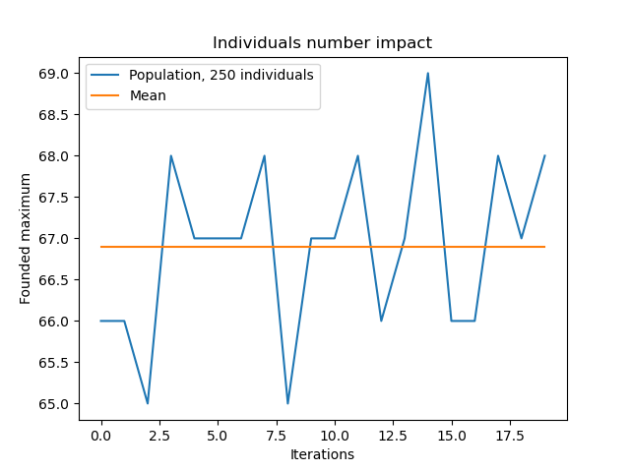

Średnia liczba osobników:

Mała liczba osobników:

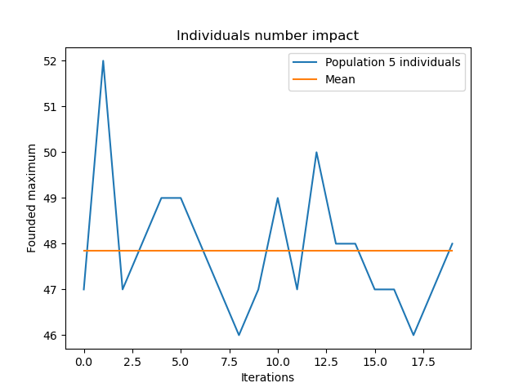

Wnioski
Im populacja jest większa, tym prawdopodobieńtwo znalezienie maksimum globalnego jest większe. Jak widać na powyższych eksperymentach, wynik dla 500 (średno ~) osobników jest lepszy, niż dla 5 (średnio ~48) oraz 250 (średnio ~) osobników. Przy 600 osobnikach wynik nie zmienia się, zatem znalezione przy 500 osobnikach maksimum jest największe dla zadanych pozostałych hiperparametrów. Jednak dokładność ta osiągana jest kosztem czasu wykonania programu – dla 5 osobników czas wykonania jest bardzo krótki, podczas gdy dla 1000 dużo dłuższy. Jest tak głównie ze względu na to, że algorytm wykorzystuje iterowanie po każdy osobniku przy selekcji, mutacji oraz krzyżowaniu. Zmienna wartość wyniku dla różnych iteracji wynika z losowości algorytmu – przy krzyżowaniu mutacji i selekcji. Dlatego na wykresie zaznaczono średnią.

Wpływ prawdopodobieństwa mutacji

Eksperymenty
Małe prawdopodobieństwo mutacji:

Średnie prawdopodobieństwo mutacji:

Duże prawdopodobieństwo mutacji:

Wnioski
Mutacja to paramentr, który odpowiada za ekspolrację nowych rozwiązań w algorytmie. Zwykle w algorytmach genetycznych powinna być ona jak najmnejsza, aby skupiać się na znalezieniu najlepszego rozwiązania z otoczenia punktów statowych. Zby

Wpływ prawdopodobieństwa krzyżowania

Eksperymenty
Małe prawdopodobieństwo krzyżowania:

Średnie prawdopodobieństwo krzyżowania:

Duże prawdopodobieństwo krzyżowania:

Wnioski
Krzyżowanie to paramentr, który odpowiada za ekspoatację znalezioncyh już rozwiązań w algorytmie. Zwykle w algorytmach genetycznych prawdopodobieńtwo krzyżowania powinno być ona jak największa, aby skupiać się na znalezieniu najlepszego rozwiązania z otoczenia punktów statowych.

Wpływ liczby iteracji

Eksperymenty
Mała liczba iteracji:

Średnia liczba iteracji:

Duża liczba iteracji:

Wnioski

